▪ 포트폴리오 평가도구-답안지(사진 및 소스 첨부용)
교과목 | UI구현 | 능력단위 |  | UI구현
피평가자명 |  | 점 수 |  | Pass, Failed
1),2),3)

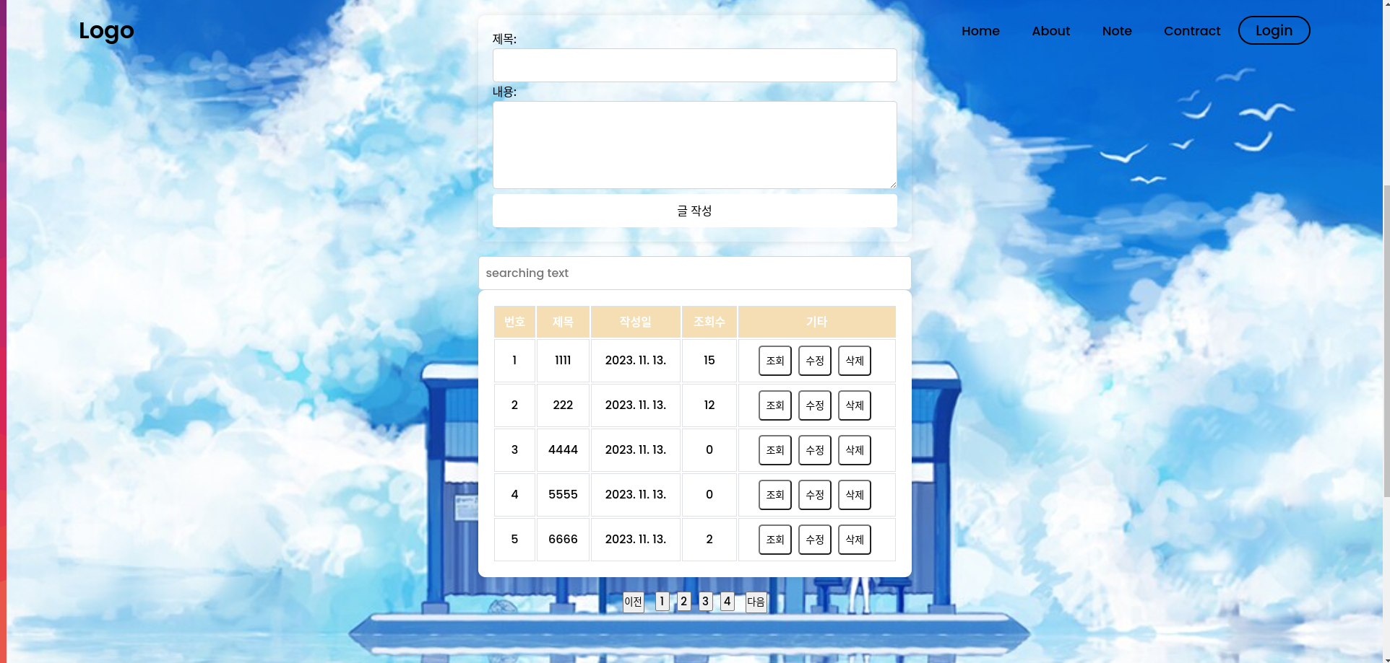
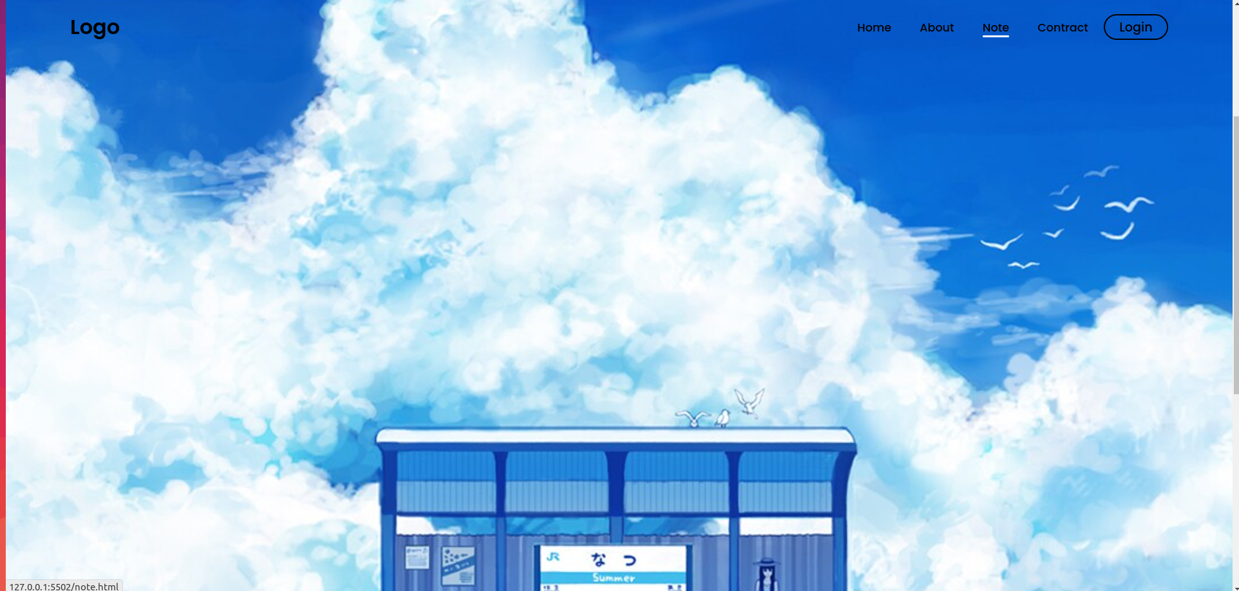
note클릭시 이동

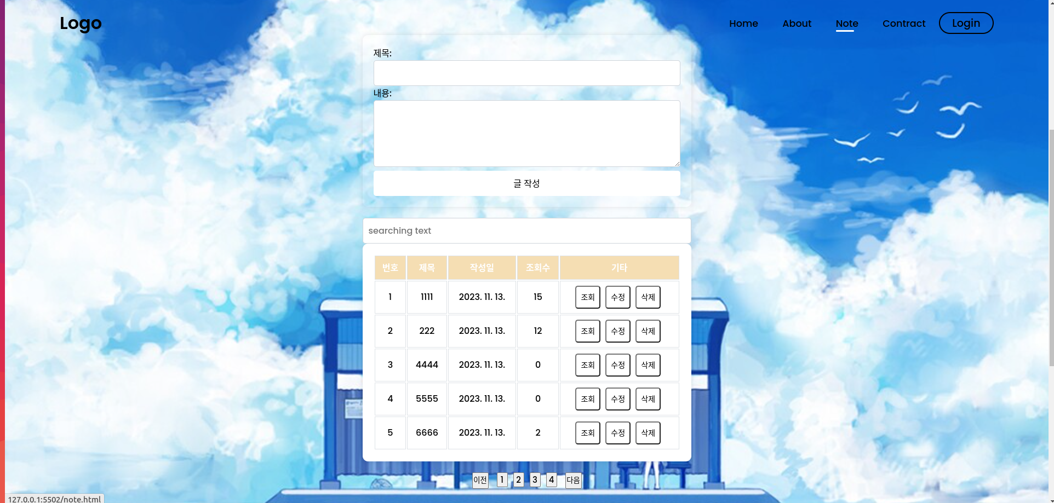

4)

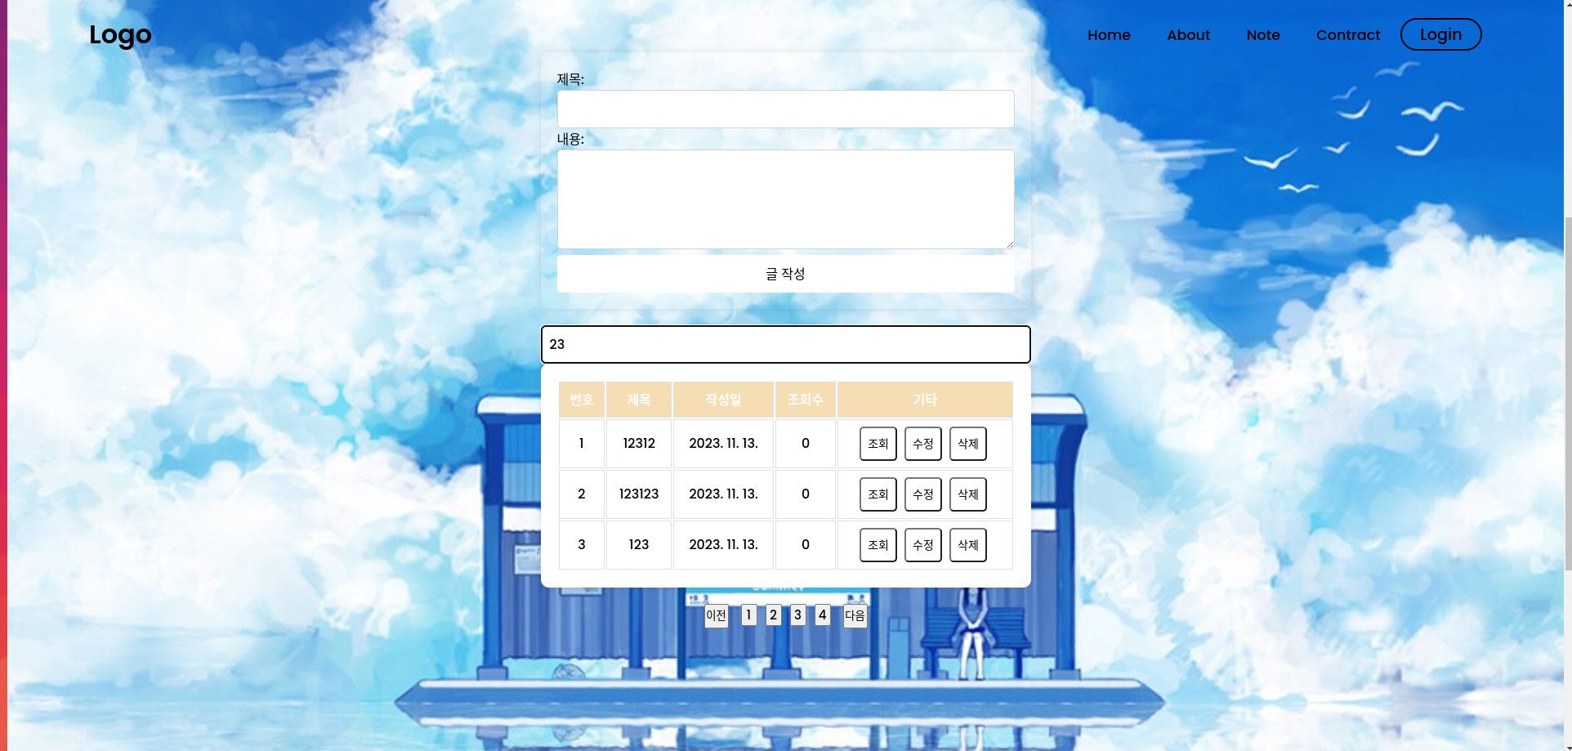

5)

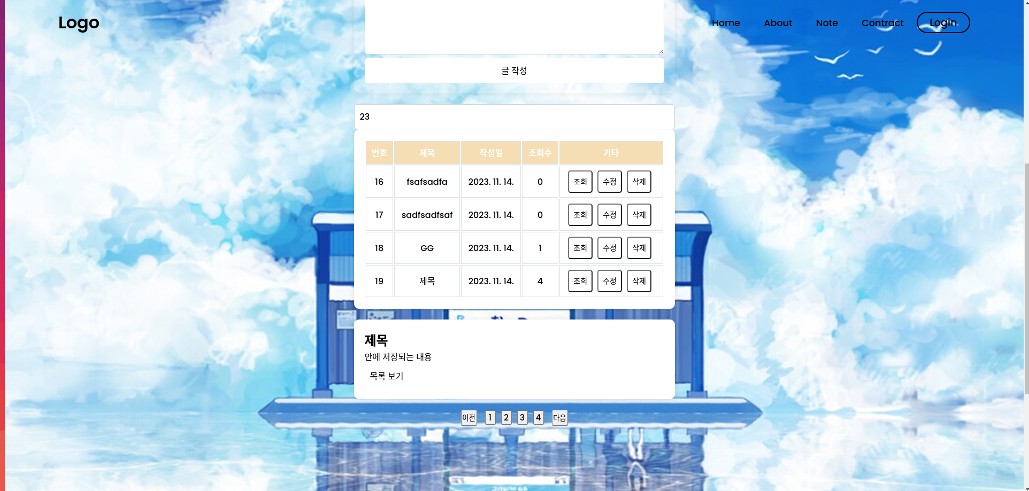
6)

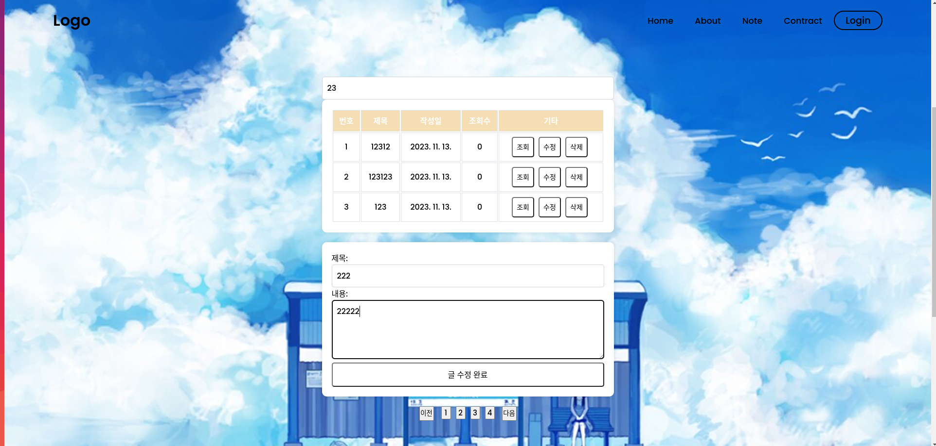
7)

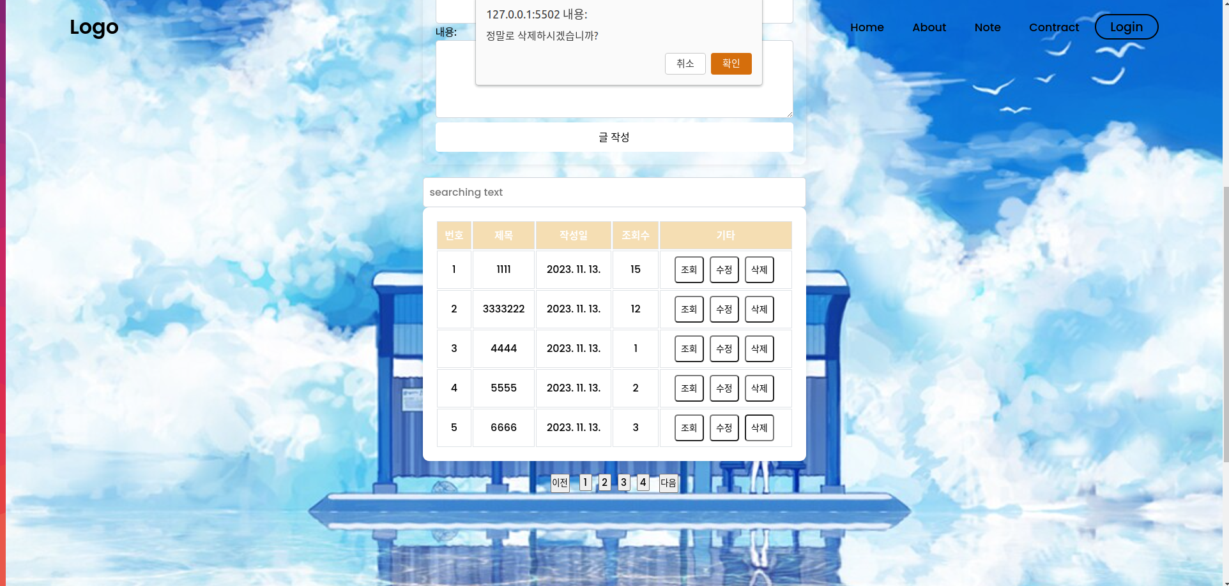
9)

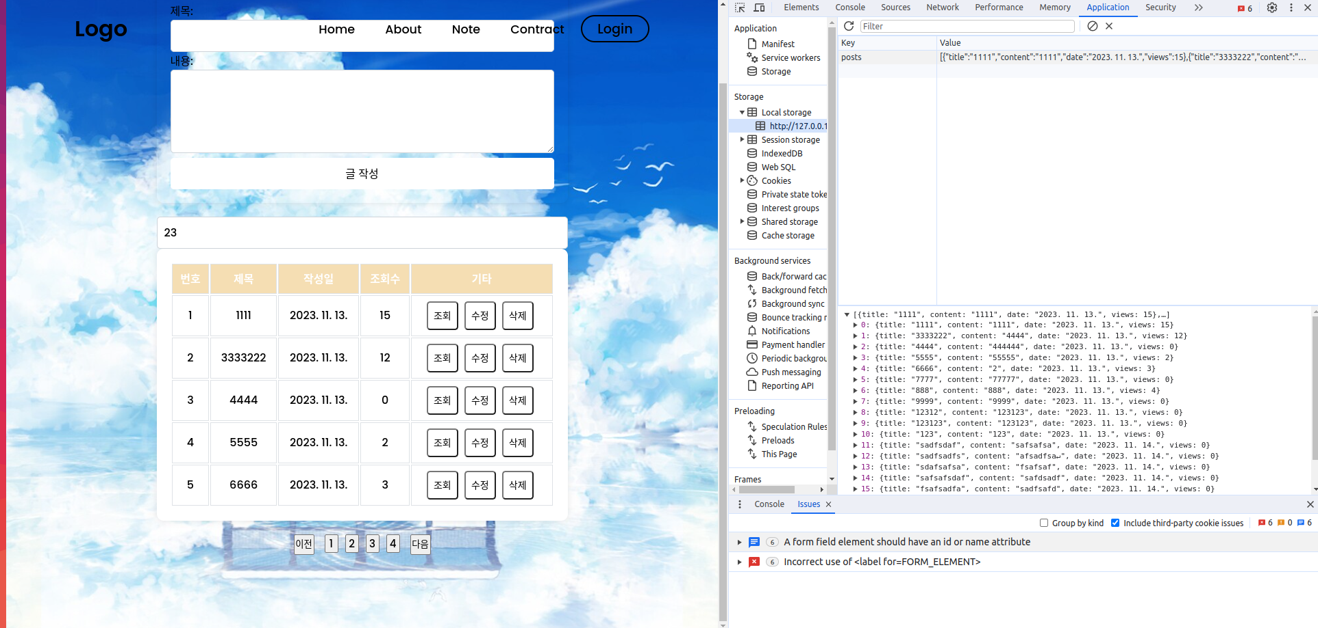

추가 사진은 http://docs.yi.or.kr:8080/share 접속 후 Document Library 클릭 >> 01 교과목별 자료 >> 02 화면구현
>> 00. 문제해결시나리오 훈련생명 폴더에 추가 이미지 참조

